УДК 64-52

УСТАНОВКА АИИСКУЭ В НОВОМ ЖИЛОМ ФОНДЕ. ПРЕИМУЩЕСТВА СИСТЕМЫ И ВЫБОР ОБОРУДОВАНИЯ

Юрьев Ю.Н., Павлов Ю.В., Соколова Е.В.
Россия, г. Орел, ООО «Орловский энергосбыт»

Аннотация. Цель статьи – обобщить опыт по использованию АИИСКУЭ в многоквартирных жилых домах с точки зрения выбора оптимального оборудования, экономической эффективности, технологической надежности, функциональности и влияния на расчеты с потребителями. В результате анализа была обоснована целесообразность установки АИИСКУЭ и уточнены основные характеристики, благодаря которым система способна продемонстрировать максимальную эффективность.
Ключевые слова: АИИСКУЭ, RS-485, PLC, ZigBee, прибор учета электроэнергии, беспроводная передача информации, ОДН, ООО «Орловский энергосбыт»

Вступление в силу Постановления Правительства № 522 от 27.12.2018 г. внесло существенные изменения в порядок учета электроэнергии для потребителей всех категорий. С 1 июля 2020 года потребители освобождаются от обязанности по установке и замене электросчетчиков, необходимость выполнения мероприятий по обеспечению учета перешла к энергокомпаниям, однако до 1 января 2022 года сетевые организации и гарантирующие поставщики могут устанавливать взамен вышедших из строя или за межповерочный интервал приборы учета с привычным набором функций, не интеллектуальные. Для нового жилья, которое только вводится в эксплуатацию, правила в действующем на сегодняшний день законодательстве несколько другие – с 1 января 2021 года этот жилой фонд должен быть оснащен общедомовыми и индивидуальными приборами учета с таким набором функций, который даст возможность интегрировать каждый прибор в интеллектуальную систему учета, а именно:
а) передача показаний и результатов измерений прибора учета электрической энергии, присоединенного к интеллектуальной системе учета;
б) предоставление информации о количестве и иных параметрах электрической энергии;
в) полное и (или) частичное ограничение режима потребления электрической энергии (приостановление или ограничение предоставления коммунальной услуги), а также возобновление подачи электрической энергии;
г) установление и изменение зон суток (часов, дней недели, месяцев), по которым прибором учета электрической энергии, присоединенным к интеллектуальной системе учета, осуществляется суммирование объемов электрической энергии в соответствии с дифференциацией тарифов (цен), предусмотренной законодательством Российской Федерации (далее - тарифные зоны);
д) передача данных о параметрах настройки и событиях, зафиксированных прибором учета электрической энергии, присоединенным к интеллектуальной системе учета;
е) передача справочной информации;
ж) передача архива данных;
з) оповещение о возможных недостоверных данных, поступающих с приборов учета в случае срабатывания индикаторов вскрытия электронных пломб на корпусе и клеммной крышке прибора учета, воздействия магнитным полем на элементы прибора учета, неработоспособности прибора учета вследствие аппаратного или программного сбоя, его отключения (после повторного включения), перезагрузки [1].
Соответствующие этим характеристикам приборы учета должны быть допущены в эксплуатацию, а также переданы застройщиком гарантирующему поставщику, в зоне деятельности которого расположен МКД. Важно, что выполнить эти мероприятия необходимо до того, как дом будет сдан в эксплуатацию. Иными словами, с 1 января 2021 года ввести многоквартирный дом в эксплуатацию без документов, подтверждающих факт передачи общедомовых и индивидуальных приборов учета электрической энергии на облуживание гарантирующему поставщику, будет нельзя [2].
Современные требования законодательства направлены на планомерный, постепенный и полный переход всех участников розничного рынка электроэнергии на интеллектуальный учет, который в минимальной степени зависит от внешних обстоятельств и человеческого фактора, но позволяет повысить точность измерения ресурса, а, следовательно, и расчетов с потребителями.
Благодаря единовременной передаче показаний по всем индивидуальным приборам учета возможность перехода к начислениям, основанным на данных о среднемесячном потреблении за предыдущие периоды, ничтожно мала. Соответственно, отношения между гарантирующим поставщиком и потребителями становятся менее напряженными. Особенно важен этот аспект в части начисления платы за ОДН.

Исторически начисления за общедомовые нужды были болезненной темой для жителей многоквартирных домов. Несмотря на активную информационную работу, среди них до сих пор распространено мнение, что общедомовые нужды – это освещение в подъезде и распределение начислений, которые не оплачены должниками, на всех жильцов МКД. Обеспечение электроэнергией подвальных и чердачных помещений, внутридомовых котельных, лифтового хозяйства, работы насосов, поднимающих воду на верхние этажи, телевизионных тарелок, функционирования распределительных устройств, расположенных в доме, а также неизбежные технологические потери, связанные с процессом передачи электроэнергии по внутридомовым электрическим сетям в каждую квартиру – не находят своего отражения в формировании понятия ОДН в сознании граждан. А значительные колебания уровня ОДН от месяца к месяцу, вызванные несогласованностью в снятии показаний индивидуальных приборов учета, еще больше усиливают недовольство граждан.

Вспомним, как рассчитывается объем электроэнергии, который впоследствии распределяется на домохозяйства пропорционально площади каждого из них. Объем электроэнергии, предоставленный на ОДН – это разница между общедомовым потреблением и суммой расходов электроэнергии, потребленной в жилых и нежилых помещениях.
Решением проблемы резко неравномерных начислений за ОДН может стать единовременное снятие показаний во всех квартирах МКД. В некоторых домах, где не установлены интеллектуальные системы учета, потребность в контроле за формированием объема электроэнергии, предоставленного на общедомовые нужды, породила новое социальное явление – объединение жильцов в инициативные группы, которые берут на себя задачу по сбору и передаче показаний всех индивидуальных приборов учета МКД и даже социальную работу с неплательщиками. Во вновь построенных многоквартирных домах, которые будут вводиться в эксплуатацию начиная с 2021 года, поводов для столь высокой общественной активности граждан уже не возникнет: передача показаний приборов учета будет выполняться автоматически – посредством АИИСКУЭ.
Сбор сведений с помощью интеллектуального учета осуществляется одномоментно. С портала передачи данных информация выгружается в транспортный файл установленного формата и уже в таком виде направляется в энергосбытовую компанию, которая производит расчеты.

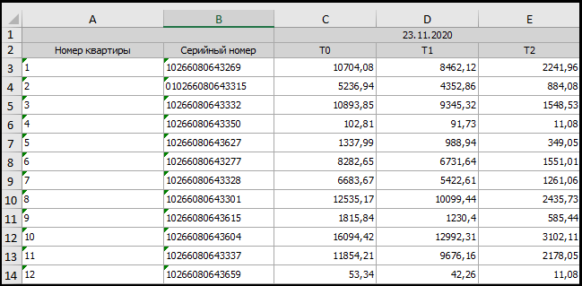
Рис. 1 Выгрузка из АИИСКУЭ (Excel)

Ниже представлен пример для расчета ОДН в двух домах. В одном из них установлена АИИСКУЭ, а в другом показания индивидуальных приборов учета электроэнергии получены от жильцов (инициативной группы нет). Дома сопоставимы по площади, этажности, количеству квартир и году ввода в эксплуатацию. Кроме того, в обоих есть крышная котельная.

Таблица 1. Динамика расчета электроэнергии, потребленной на общедомовые нужды, для многоквартирного дома с АИИСКУЭ
Период |  | Общедомовое потребление, кВт·ч | Суммарное индивидуальное потребление, кВт·ч | Объем электроэнергии, предоставленный на ОДН
1 |  | 2 | 3 | 4 = 2-3
2020 | Январь | 18630 | 13576 | 5054
 | Февраль | 19540 | 14269 | 5271
 | Март | 16514 | 11998 | 4516
 | Апрель | 18613 | 13759 | 4854
 | Май | 17050 | 13253 | 3797
 | Июнь | 15678 | 12444 | 3234
 | Июль | 16218 | 12829 | 3389
 | Август | 16307 | 12862 | 3445
 | Сентябрь | 15776 | 12452 | 3324
 | Октябрь | 18335 | 14124 | 4211

В представленной выше таблице можно заметить, что увеличение объема электроэнергии, предоставленной на общедомовые нужны, происходит в холодные месяцы (сказывается работа крышной котельной). В остальном же объем ОДН – с оговоркой на сезон - ежемесячно примерно одинаков.

Таблица 2. Динамика расчета электроэнергии, потребленной на общедомовые нужды, для многоквартирного дома без АИИСКУЭ
Период |  | Общедомовое потребление, кВт·ч | Суммарное индивидуальное потребление, кВт·ч | Объем электроэнергии, предоставленный на ОДН
1 |  | 2 | 3 | 4 = 2-3
2020 | Январь | 19853 | 14338 | 5515
 | Февраль | 21419 | 13944 | 7475
 | Март | 17668 | 12520 | 5148
 | Апрель | 18629 | 12598 | 6031
 | Май | 18080 | 14742 | 3338
 | Июнь | 17729 | 13237 | 4492
 | Июль | 15876 | 15118 | 758
 | Август | 16219 | 10809 | 5410
 | Сентябрь | 16773 | 13698 | 3075
 | Октябрь | 16295 | 15747 | 548

В доме, где показания приборов учета снимают владельцы домохозяйств (Таблица 2), общедомовое потребление также возрастает в холодные месяцы, однако объем электроэнергии, предоставленный на ОДН, от сезона не зависит – от месяца к месяцу он крайне неравномерен. Это связано с тем, что жильцы снимают и передают показания в разные дни месяца, а некоторые владельцы квартир не сообщают о своем энергопотреблении. Многоквартирный дом без АИИСКУЭ – классический пример ситуации, при которой жильцы обращаются к гарантирующему поставщику с жалобами на начисление ОДН.
На основании расчетов, приведенных выше, можно сделать однозначный вывод, что применение АИИСКУЭ позволяет стабилизировать размер начислений за ОДН для каждого домохозяйства, сделать их более прозрачными и понятными потребителям.
Правильность начислений за электроэнергию, предоставленную на общедомовые нужды, имеет принципиальное значение во взаимоотношениях между гарантирующим поставщиком и жителями многоквартирных домов, но это только одно из широкого ряда преимуществ применения АИИСКУЭ.
Функциональные возможности приборов учета, интегрированных в АИИСКУЭ, позволяют проводить измерение параметров электрической сети, фиксировать нарушения качественных характеристик электроэнергии, записывать и хранить накопленную информацию от 6 до 36 месяцев в зависимости от модификации и предоставляют данные для анализа о профилях нагрузки. Счетчики реагируют на попытки несанкционированного доступа: фиксируют факты воздействия магнитным полем, нарушения электронной пломбы, попыток повреждения целостности программного обеспечения, отклонения в большую или меньшую сторону от заданных параметров напряжения. Важно, что прибор записывает информацию не только о времени отсутствия напряжения, но и о причине такого перерыва - и в том случае, если причиной послужило постороннее вмешательство в работу счетчика, в журнале событий энергонезависимой памяти регистрируется, с каким прибором учета связано изменение параметров конфигурации.
Информация, записанная в памяти счетчика АИИСКУЭ, считается юридически значимой. Этот аспект в перспективе окажет большое влияние на эффективность защиты прав потребителей при рассмотрении исков о порче имущества (электроприборов и бытовой техники) вследствие некачественной поставки электроэнергии.
Обязательным для приборов, осуществляющих интеллектуальный учет электроэнергии, является наличие встроенного силового реле управления нагрузкой. Этот модуль позволяет производить ограничение и возобновление подачи электроэнергии по конкретному домохозяйству при превышении заданных в приборе учета пределов потребляемой электроэнергии и мощности, несанкционированном вмешательстве в работу счетчика или в случае систематического нарушения потребителем обязательств по оплате электроэнергии.
Поскольку гарантирующие поставщики вовлечены в процесс поэтапной замены приборов учета, и на них возложена обязанность приемки и ввода в эксплуатацию счетчиков, установленных в новых жилых домах, ООО «Орловский энергосбыт» ведет системную информационную работу с застройщиками региона. Гарантирующий поставщик оказывает консультационные услуги по выбору приборов учета с оптимальными характеристиками как в плане соответствия требованиям законодательства, так и в части надежности, долговечности работы и стоимости оборудования, а также проводит работы по монтажу АИИСКУЭ.
Рекомендации ООО «Орловский энергосбыт» основаны на практическом опыте по установке АИИСКУЭ в МКД. Впервые эта работа была проведена специалистами компании в 2011 году. Для создания сети передачи данных был выбран интерфейс RS-485. Сеть, построенная на данном интерфейсе, представлена как система приемопередатчиков, связанных между собой при помощи витой пары. В основе ее действия лежит принцип дифференцированной передачи информации. При отсутствии опыта установки и использования такой сети создается впечатление, что она удобна, надежна и относительно бюджетна. Однако на практике оказалось, что экономическая выгода при выборе интерфейса RS-485 является не такой очевидной. При относительно низкой стоимости оборудования наблюдается высокий уровень монтажных и эксплуатационных трудозатрат. Система сложна в монтаже (требуется протяжка провода по инженерным коммуникациям, установка разветвителей, нескольких устройств сбора и передачи данных, маршрутизаторов). Возникают трудности также и в процессе проведения других коммуникаций. Например, при протяжке интернет-кабелей возможно повреждение витой пары, что может привести к сбою в работе системы АИИСКУЭ в целом.
Специалисты ООО «Орловский энергосбыт» изучили оборудование разных производителей, представленное на тот момент на рынке, и в дальнейшем, с развитием технологий в сфере автоматизированного процесса сбора информации с приборов учета электроэнергии, выбрали вариант, который используется при установке АИИСКУЭ в новых домах и модернизации систем учета в имеющихся МКД в настоящее время.
Оборудование, произведенное компаниями ООО «Тайпит - ИП» (электросчетчики «НЕВА») и АО «Электротехнические заводы «Энергомера», наиболее полно отражает возможности и выполняет задачи современного интеллектуального учета. Для передачи данных в АИИСКУЭ такого вида используются каналы связи с технологией обмена данными PLC или с применением радиомодуля с частотой 433 МГц в самом приборе учета, а также комбинированный способ передачи данных, когда два указанных канала применяются одновременно. Удобство этих способов обмена информацией, прежде всего, в том, что отсутствует возможность механического или иного повреждения канала связи, как бывает в проводном способе передачи данных на RS-485, а также в отсутствии разнообразного и многочисленного вспомогательного оборудования, требующего дополнительного времени на монтаж. Важно и то, что при комбинированном способе канал связи дублируется (при отсутствии сигнала с PLC, автоматически вступает в действие радиомодуль счетчика).
Таким образом, установка АИИСКУЭ на основе канала PLC, несмотря на кажущуюся дороговизну (почти вполовину дороже RS-485), в перспективе обслуживания оказывается более выгодной инвестицией в точный интеллектуальный учет. Она не требует профилактического обслуживания, не несет в себе рисков дополнительных потерь электроэнергии, оперативно передает большие объемы данных. Система обладает высокой помехоустойчивостью, что позволяет обеспечить корректный сбор данных. Профилактическое обслуживание такой АИИСКУЭ состоит в периодической замене элементов питания (батареек) в счетчике, потребность в которой возникает нечасто. Сигнал о возникшей проблеме можно увидеть в режиме реального времени: в программе сбора данных номер прибора учета, который требует внимания специалиста, подсвечивается красным цветом. Поэтому допустить переход на учет исходя их среднемесячного потребления из-за сбоя в работе счетчика в рамках АИИСКУЭ практически невозможно.

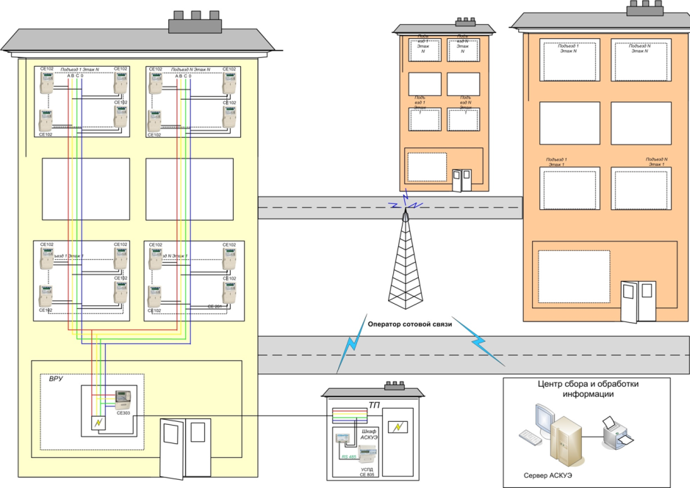
Рис. 2. Структурная схема построения АИИСКУЭ с использованием технологии PLC

К настоящему времени ООО «Орловский энергосбыт» ввело в эксплуатацию АИИСКУЭ на основе технологии ZigBee в нескольких многоквартирных домах. При таком способе построения АИИСКУЭ полностью исключены проводные каналы передачи данных – как в качестве основного пути обмена информацией, так и в качестве дублирующего. Этот канал позволяет построить сложную топологию сети, при этом его собственное энергопотребление довольно низкое, что немаловажно в части формирования ОДН в многоквартирном доме. Система проста в установке, эксплуатации и модернизации. Она состоит из контроллера, маршрутизатора и конечного устройства, расположенного в приборе учета. Благодаря тому, что конечное устройство не может передавать информацию с другого оборудования, оно большую часть времени находится в спящем режиме, что позволяет экономить ресурс батарей, и, соответственно, их частая замена не требуется.
Эксплуатация различных способов технических решений построения АИИСКУЭ позволяет обобщить опыт их практического использования.
Автоматизированная информационно-измерительная система коммерческого учета электроэнергии обладает рядом преимуществ как для гарантирующего поставщика, так и для потребителя. Для гарантирующего поставщика АИИСКУЭ представляет собой эффективный инструмент для мониторинга энергопотребления в домохозяйствах, поиска источников потерь, принятия мер по ограничению недобросовестных абонентов без выезда персонала компании к месту проведения работ. Наличие АИИСКУЭ в многоквартирном доме минимизирует потенциально возможные конфликтные ситуации, связанные с начислением оплаты.

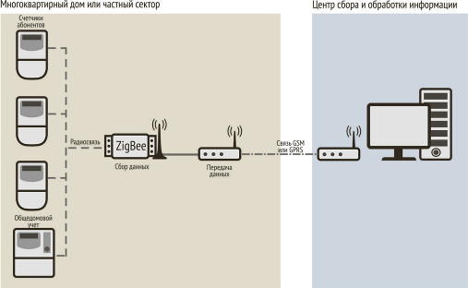
Рис. 3 Структурная схема построения АИИСКУЭ с использованием технологии ZigBee

Таблица 3. Сравнительный анализ АИИСКУЭ с использованием разных каналов связи
Канал связи/Параметры оценки | RS-485 | PLC | ZigBee
Особенности установки и эксплуатационные характеристики | Высокая трудоемкость монтажа системы АИИСКУЭ в МКД, необходимость использования для монтажа  экранированной витой пары. При проведении пуско-наладочных работ и последующей эксплуатации возможны проблемы в настройке и сбои в работе системы в связи с механическим повреждением интерфейсного кабеля, нарушением контакта в проводах и т.д. | При расчете количества дополнительного оборудования (УСПД, PLC-модемов и пр.) необходимо учитывать количество силовых вводов на МКД и схемы включения трансформаторов самой трансформаторной подстанции, что приводит к удорожанию системы АИИСКУЭ в целом. Для настройки системы и проведения пусконаладочных работ необходимо дополнительное время. При эксплуатации системы возможны проблемы с «выпадающими» счетчиками по причине влияния внешних факторов в линии 0,4 кВ. | Приборы учета могут выполнять функции ретрансляторов, количество дополнительного оборудования (УСПД и пр.) не зависит от особенностей подключения МКД от трансформаторной подстанции, что приводит к снижению стоимости системы АИИСКУЭ в целом. Монтаж системы может проводить персонал, имеющий меньшую квалификацию, чем для системы на RS-485 и PLC. Наличие встроенных радиоканалов позволяет системе настраиваться в автоматическом режиме и обеспечивать надежную работу по сбору данных с приборов учета электроэнергии по всему МКД.
Стоимость | Данное решение системы АИИСКУЭ для МКД дороже аналогичной системы на PLC на 10-15% на точку учета. | Данное решение системы АИИСКУЭ для МКД на точку учета дороже аналогичной системы на ZigBee на 20-30%. | Данное решение позволяет обеспечить минимальную стоимость системы АИИСКУЭ для МКД на точку учета.

Потребителю система позволяет отслеживать качество ресурса, поступающего в дом, предоставляет юридически значимый источник информации в спорах по вопросам порчи имущества в результате технологических нарушений, которые вызваны неудовлетворительным состоянием электрических сетей, избавляет от необходимости ежемесячно сообщать о своем энергопотреблении, принципиально исключает необъективность при начислении платы за электроэнергию, предоставленную на общедомовые нужды. Таким образом, интеллектуальный учет повышает ответственность участников процесса электроснабжения за выполнение своих обязательств.
Изменения в действующем законодательстве открыли большие перспективы производителям приборов учета электроэнергии и оборудования АИИСКУЭ для создания интеллектуальных систем учета электроэнергии. Рассмотренные в данной статье технические решения построения таких систем являются актуальными на текущий момент. Однако быстрое развитие информационных технологий, а также применение современной элементной базы при построении радиоэлектронных систем позволяет ожидать появления более функциональных АИИСКУЭ, которые смогут обеспечить качественный, надежный учет и анализ энергопотребления, а также возможность выбора потребителями оптимальных решений в части управления собственным потреблением, выбора вариантов оплаты и оптимизации стоимости потребляемой электрической энергии.

Список литературы
- Постановление Правительства РФ от 19.06.2020 № 890 О порядке предоставления доступа к минимальному набору функций интеллектуальных систем учета электрической энергии (мощности)».
- «Градостроительный кодекс Российской Федерации» от 29.12.2004 N 190-ФЗ (ред. от 31.07.2020)

Юрьев Юрий Николаевич генеральный директор ООО «Орловский энергосбыт». Россия, 302020, г. Орел, ул. Полесская, 28К, e-mail: secretary@interrao-orel.ru. 8 (4862) 73-44-73.
Павлов Юрий Васильевич начальник управления по коммерческим услугам ООО «Орловский энергосбыт». Россия, 302020, г. Орел, ул. Полесская, 28К,
e-mail: pavlov_yv@interrao-orel.ru. 8 (4862) 54-59-55.
Соколова Елена Викторовна руководитель направления группы корпоративных коммуникаций и PR ООО «Орловский энергосбыт». Россия, 302020, г. Орел, ул. Полесская, 28К, e-mail: sokolova_evi@interrao-orel.ru. 8 (4862) 54-59-90.
________________________________________________________________________________
INSTALLATION OF SMART METERING ELECTRICITY SISTEMS IN A NEW RESIDENTIAL FUND. SYSTEM ADVANTAGES AND SELECTION OF EQUIPMENT
Yuriev Yu.N., Pavlov Yu.V., Sokolova E.V.
Russia, Orel, LLC Orlovskiy energosbyt

The purpose of the article is to summarize the experience of using Smart Metering Electricity Sistems in multi-apartment residential buildings in terms of choosing the optimal equipment, economic efficiency, technological reliability, functionality and impact on settlements with consumers. As a result of the analysis, the expediency of installing the Smart Metering Electricity Sistems was justified and the main characteristics were clarified, due to which the system is able to demonstrate maximum efficiency.
Key words: Smart Metering Electricity Sistems, RS-485, PLC, ZigBee, electricity meter, wireless data transmission, ODN, LLC "Orlovsky Energosbyt"

Bibliography
- Decree of the Government of the Russian Federation of June 19, 2020 No. 890 On the procedure for providing access to the minimum set of functions of intelligent metering systems for electric energy (power)".
- Town planning code of the Russian Federation.

Yuriev Yuri Nikolaevich CEO of LLC Orlovskiy energosbyt. Russia, 302020, Orel,
st. Polesskaya, 28K, e-mail: secretary@interrao-orel.ru, 8 (4862) 73-44-73.
Pavlov Yuri Vasilievich Head of the Commercial Services Department of LLC Orlovskiy energosbyt. Russia, 302020, Orel, st. Polesskaya, 28K, e-mail: pavlov_yv@interrao-orel.ru. 8 (4862) 54-59-55.
Sokolova Elena Viktorovna Head of the corporate communications and PR
group of LLC Orlovskiy energosbyt. Russia, 302020, Orel, st. Polesskaya, 28K,
e-mail: sokolova_evi@interrao-orel.ru. 8 (4862) 54-59-90.

МКД (здесь и далее) – многоквартирные жилые дома.
ОДН (здесь и далее) – общедомовые нужды.
АИИСКУЭ (здесь и далее) – автоматизированная информационно-измерительная система коммерческого учета электроэнергии.
В данной статье понятия «гарантирующий поставщик» и «энергосбытовая компания» тождественны. Однако необходимо помнить, что в целом гарантирующий поставщик – особый статус, в соответствии с законодательством наделяющий энергосбытовые компании социальными обязательствами.
PLC (Power Line Communication) – телекоммуникационная технология, построенная на использовании электросетей для высокоскоростного обмена информацией.
ZigBee – технология беспроводной передачи данных, позволяющая организовывать саморегулируемые и самовосстанавливающиеся сети с ретрансляцией сообщений. Обладает высокой помехоустойчивостью.
УСПД – устройство сбора и передачи данных.

